black stories Junior

unbelievable stories

Weshalb wurde ein Vater weltberühmt, als er Hilfe beim Anziehen brauchte? Warum rettete eine riesige Welle Kapitän Brisco das Leben? Weshalb muss Samantha immer niesen, wenn Cleo in der Nähe ist?

Die unbelievable stories versammeln 50 neue kuriose Rätsel, die schier unglaublich scheinen und dennoch 100% wahr sind. In diesen kuriosen Geschichten rund um lebensrettende Monsterwellen, Affen mit Fremdsprachenkenntnissen und fliegende Kinder geht es immer ein wenig seltsam zu. Und doch sind sie wirklich und wahrhaftig so passiert! Nur durch Fragen, Raten und um die Ecke denken schaffen es kluge Köpfe, die Geschehnisse zu rekonstruieren.

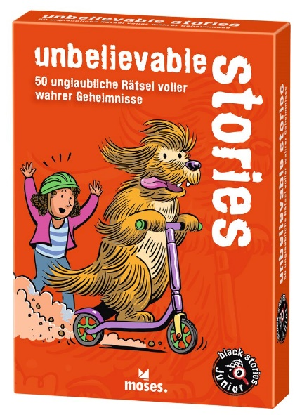

Corinna Harder

black stories Junior – unbelievable stories NEU

50 unglaubliche Rätsel voller wahrer Geheimnisse

Illustrationen: Helmut Kollars

durchgehend vierfarbig illustriert

ab 2 Spieler, 2 – 222 min

ab 8 Jahren, 50 Karten in einer Schachtel

9,4 cm x 13,3 cm x 2,4 cm

978-3-96455-146-7| € 9,95/Stück (UVP)

moses. Verlag, Kempen 2022

lieferbar ab März 2022

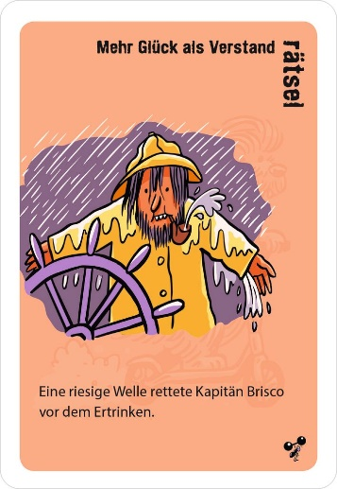

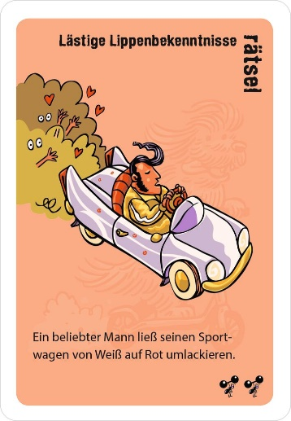

So wird‘s gespielt:

Die Spieler\*innen müssen durch Fragen die Geschichten entschlüsseln. Der\*die Spielleiter\*in nimmt eine Karte auf, liest das Rätsel, das auf der Vorderseite steht, laut vor und zeigt den Mitspieler\*innen – dem Ratevolk – die Abbildung. Dann studiert er\*sie im Stillen die Kartenrückseite. Auf dieser steht fettgedruckt die richtige, „einzig wahre“ Lösung sowie zusätzliche Informationen, die dabei helfen, die Fragen der anderen Spieler\*innen zu beantworten. Die anderen Spieler\*innen versuchen nun, mit ihren Fragen, viel Fantasie und ein wenig Glück dem geheimnisvollen Rätsel auf die Spur zu kommen.